*Семенов Н.С. зав.кафедрой эксплуатации*

*транспорта СахГУ*

*Мишин А.Н. старший преподаватель СахГу*

*Марченко В.Н. старший преподаватель СахГУ*

**ВОПРОСЫ МЕТОДИКИ ПРЕПОДАВАНИЯ ДИСЦИПЛИНЫ «УСТРОЙСТВО И ТЕХНИЧЕСКОЕ ОБСЛУЖИВАНИЕ АВТОМОБИЛЕЙ»**

Согласно ФГОС и учебному плану студенты направления подготовки «Автомобили и автомобильное хозяйство» студенты изучают дисциплину «Устройство и техническое обслуживание автомобилей», в которую входят такие темы как устройство автомобиля, электрооборудование автомобилей, ремонт автомобилей и двига­телей, теория автомобиля, автоэксплуатационные материалы, автомобиль­ные перевозки, правила и основы безопасности дорожного движения. Большинство из этих предметов требуют не только должного уровня специалистов для преподавания, но и наличия соответствующей учебно-материальной базы: оборудованные аудитории, плакаты, схемы, макеты, натуральные действующие сборочные единицы современных автомобилей и особенно узлов, систем, обеспечивающих безопасность движения автомобилей. Безусловно, сразу и в полном объёме трудно всё это создать, од­нако преподаватели кафедры предпринимают действия и усилия в этом направлении.

Главным условием преподавания тем дисциплины является ус­воение студентами этого нового и интересного материала. Основной клю­чевой предмет - автомобили, их устройство. Для полного усвоения мате­риала студентами помимо лекций и лабораторно-практических занятий, которых в учебном плане не много, преподаватель использует дополни­тельные занятия, зачёт по каждой пройденной теме, рефераты, подготовку докладов студентов к научным конференциям, индивидуальный подход, участие студентов в подготовке наглядного информационного материала, в создании действующих стендов, лабораторных установок, в разработке, сборке агрегатов, узлов и самих автомобилей. Считаем, что всегда нагляднее, понятнее и яснее для студента не только плакаты, схемы, сам агрегат, но и динамика процесса передачи этим агрегатом силового потока другому узлу. Поэтому все созданные студентами стенды, лабораторные установки поавтомобильной тематике действующие, экологически чистые, с приво­дом чаще всего от электродвигателя.

Студенты проявляют интерес к предмету. Кроме того, они знают, что за каждую пропущенную лекцию на экзамене будет задан дополнительный вопрос. Студенты самостоятельно готовят схемы, плакаты по изучаемым темам, вместе с рефератом и кратким выступлением на лекциях.

Внедрён зачёт (не официальный) по каждой теме практического занятия, что способствует достаточно глубокому изучению и усвоению темы. Правда, приходится при этом проводить дополнительные занятия, на которых присутствуют, как правило, студенты из других подгрупп, так что вместо учебных 4 часов лабораторно-практических занятий студенты изучают тему и сдают зачёт по ней за 2-3 занятия, то есть изучают тему 8-12 часов. Примеры тем: топливные насосы, форсунки, регуляторы дизельных двигателей, в т.ч. дизеля КамАЗ-740, тормозные системы с гидравличе­ским и пневматическим приводом, рулевое управление грузовых автомо­билей и др.

Способствует усвоению тем по дисциплине и авто­мобильная тематика курсовых работ и дипломных, когда студенты разра­батывают, изучают, изготавливают, испытывают и представляют стенды, лабораторные установки, позволяющие наблюдать и контролировать в динамике действие механизмов и изменяющиеся значения различных пара­метров. Примерами таких работ являются учебно-лабораторный стенд для изучения устройства и принципа действия системы смазывания двигателя 3M3-53, аналогичный стенд по контактно-транзисторной системе зажига­ния двигателя ЗИЛ-130, действующие стенды пятиступенчатой коробки передач, карданной передачи, ведущего моста автомобиля ЗИЛ-431410, сцепления этого же автомобиля, стенд по принципу действия одноцилинд­рового двигателя и однорежимного регулятора с элементами исследова­ния. Особо следует отметить учебно-лабораторный стенд тормозной сис­темы с пневматическим приводом грузового автомобиля, который даёт возможность продемонстрировать при работающем компрессоре действие тормозного привода и тормозных механизмов, что связано с безопасно­стью движения автомобиля.

Разрабатывая темы курсовых работ, студенты конструируют и изготавливают приспособления, некоторое оборудование для выполнения операций технического обслуживания и ремонта автомобиля. Например, такие, как опрокидыватель для легкового автомобиля, домкрат, пост для ре­монта и технического обслуживания аккумуляторных батарей.

Углубляют знания по предмету выполняемые студентами разборочно-сборочные, ремонтные регулировочные, диагностические работы. Так, студенты IV курса сумели собрать за время технологической практики из бывших в эксплуатации узлов, деталей, сборочных единиц действующий легковой автомобиль Москвич-412, который в настоящее время используется на практических занятиях по предметам: устройство автомобилей, техническая эксплуатация автомобилей, ремонт автомобилей. Студенты IV курса, используя названный опыт, собирают также из бывших в эксплуатации деталей, сборочных единиц грузовой автомобиль ЗBЛ-130, где наглядно будет видно в динамике действие не только механизмов, узлов, сборочных единиц но и всех систем двигателя и систем управления автомобилем. Работа близка к завершению.

Студенты заочники V курса за время практических занятий разобрали, перенесли в другую аудиторию и собрали вновь шасси грузового автомобиля ЗBЛ-130.

С помощью студентов-заочников удалось приобрести основные сборочные единицы по автомобилю КамАЗ-5320, в т.ч. двигатель КамАЗ-740, коробку передач модели 15, промежуточный мост. Студенты младших курсов под руководством преподавателей выполнили необходимые разрезы этих агрегатов, установили на подставках.

Всё это позволило заново оборудовать учебные аудитории, кабинеты: «двигатели внутреннего сгорания», «электрооборудование автомобилей», «системы питания ДВС». Заканчивается оборудование кабинета «Автомобили», где сосредоточены по изучаемым темам соответствующие установки, стенды, реальные автомобили, плакаты.

Дисциплинам, связанным с безопасностью дорожного движения, также уделяется должное внимание. Создан кабинет, студенты привлекаются к написанию рефератов на различные темы: надёжность водителя, этика водителя, основы теории двигателя и автомобиля, пожарная безопасность автомобиля и другие. Успеваемость студентов по этим предметам хорошая.

Добавляют информации о реальной работе, ремонте и техническом обслуживании автомобилей экскурсии в автотранспортные предприятия.

Продвижение работы со студентами в указанном направлении позволит, по нашему мнению, вести дальнейшее усовершенствование учебно-материальной базы по направлению подготовки «Автомобили и автомобильное хозяйство».

*Семенов Н.С. зав. кафедрой эксплуатации транспорта СахГУ*

*Мишин А.Н. старший преподаватель СахГУ*

*Марченко В.Н. старший преподаватель СахГУ*

**ТЕСТИРОВАНИЕ КАК ЭЛЕМЕНТ ПОВЫШЕНИЯ КАЧЕСТВА ОБУЧЕНИЯ ПО УСТРОЙСТВУ И ТЕХНИЧЕСКОМУ ОБСЛУЖИВАНИЮ АВТОМОБИЛЯ**

Технико-эксплуатационные и технико-экономические показатели работы автомобильного транспорта во многом зависят от уровня профессиональной подготовки специалистов. Чтобы обеспечить успешное усвоение информа­ции, в учебном процессе должна быть организована активная познавательная деятельность, включающая вы­полнение каждым студентом разнообразных познава­тельных заданий и систематический контроль достиг­нутых результатов.

Наиболее эффективными являются такие средства контроля, которые позволяют оперативно получать объективные данные об уровне усвоения. В качестве этих средств широко используются тесты успешности усвоения. Каждый тест представляет собой совокуп­ность специально разработанного познавательного за­дания и эталона-описания правильного результата выполнения этого задания.

В данной статье рассматриваются тесты (задания) с вы­борочными ответами, кодированными в цифровой форме. Содержание заданий соответствует учебной програм­ме по устройству и техническому обслуживанию автомобиля. Приведенные примеры являются частью учебно-методического ком­плекса дисциплины для изучения устройства и технического обслуживания автомобиля. Выполнению заданий по каждой теме должно предшествовать ознакомление с исходной ин­формацией, изложенной в вышеуказанных учебниках, на лекциях лабораторно-практических занятиях.

В каждом задании имеется пять вопросов; на каж­дый вопрос дается, как правило, два — пять ответов, из которых правильными являются не все, а только один или часть из них. Остальные ответы неправильные или не полностью соответствуют заданному вопросу. Вопросы обозначены римскими цифрами, ответы — арабскими. В некоторых случаях один набор ответов дается сразу для группы вопросов, при этом ответы размещены в тексте ниже последнего вопроса или справа от соответствующей группы вопросов. Часть заданий составлена без готовых ответов в тексте. В этом случае ответами являются номера позиций на соответствующем рисунке или числа, если в вопросе спрашивается число. Многие вопросы составлены в форме повествовательных предложений с пропусками и несколькими вариантами вставок-ответов или окончаний-ответов, из которых нужно выбрать один или несколько правильных. Использование для части заданий более мелкого шрифта не связано с их содержанием, а обусловлено лишь необходимостью рационального размещения текста.

С помощью заданий можно объективно оценить, как формируются у студентов профессионально компетенции будущих специалистов, в том числе:

- знание параметров, определяющих техническое состояние механизмов и агрегатов, назначения, размещения, конструктивных особенностей и взаимодействия этих устройств, приемов выполнения технического обслуживания и использующихся при этом инструментов, приборов и приспособлений, требований охраны труда и др.;

- умение различать конструктивные элементы по их функциональным признакам, соотносить признаки и наиболее вероятные причины неисправностей, а также вы­бирать методы и средства устранения этих неисправностей, определять характер изменения технического состояния и функциональных связей между узлами авто­мобиля в процессе длительной эксплуатации, измерять и оценивать параметры, определяющие техническое со­стояние, и др.

В связи с ограниченным фондом учебного времени и необходимостью проверки качества знаний и умений каждого студента рекомендуется при использовании тестов применять технические средства контроля, содержащие устройства для ввода вопросов и ответов и автоматизированного сличения всех ответов с правильными.

Тесты настоящего рекомендуется исполь­зовать для выявления и оценки исходного уровня усвое­ния учебного материала в процессе текущего контроля по каждой изученной теме. Наряду с тестами при про­верке знаний и умений, особенно в процессе итогового контроля, должны применяться устный опрос, письмен­ные контрольные работы и лабораторно-практические задания.

Тесты могут способствовать совершенствованию учебно-воспитательного процесса, если:

- своевременно выявляются допущенные ошибки и анализируются их причины (неверное понимание вопроса, недостаточный уровень знаний для выбора правильно­го ответа, неумение использовать полученные знания для решения поставленной задачи);

- студенты обосновывают правильность выбранных от­ветов, не допускают формального подбора ответов, не связанного с содержательным анализом вопросов и не опирающегося на изученные понятия;

- для исправления допущенных ошибокстудентам предоставляется возможность пополнять знания, поль­зуясь учебниками и учебными пособиями, альбомами, плакатами, стендами, моделями и другими средствами обучения.

Опыт использования тестов в учебном процессе по­казывает, что при соблюдении методических рекомен­даций они являются действенным средством повышения педагогической эффективности профессиональной подготовки специалистов.

Ниже приведены некоторые тесты, предлагаемые студентам по различным темам.

**Какими позициями на рис. 1 обозначены каналы, по которым масло поступает:**

1. Из маслоприемника к масляному насосу?

II. К втулкам осей коромысел?

III. К осям коромысел?

IV. К масляному радиатору?

V. В поддон картера после прохождения масляного радиатора?

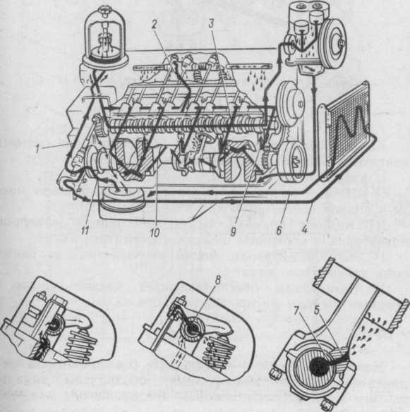

Рис. 1. Смазочная система двигателя ЗИЛ-130

**В каких пределах должно находиться давление масла в смазочной системе прогретого двигателя ЗИЛ-130, если автомобиль движется на прямой передачесо скоростью 40 км/час?**

1. 0 – 0,2 МПа
2. 0,2 – 0,4 МПа
3. 0,4 – 0,6 МПа
4. 0,6 – 0,8 МПа

**Какими позициями на рис. 2 обозначены:**

1. Вращающиеся относительно корпуса детали ге­нератора?
2. Неподвижные относительно корпуса детали ге­нератора (вибрацию не учитывать)?

III. Обмотки, в которых индуктируется ЭДС при работе генератора?

IV. Обмотки, создающие магнитное поле, под дей­ствием которого индуктируется ЭДС?

V. Детали, с которыми через контактные кольца соединены концы обмоток возбуждения?

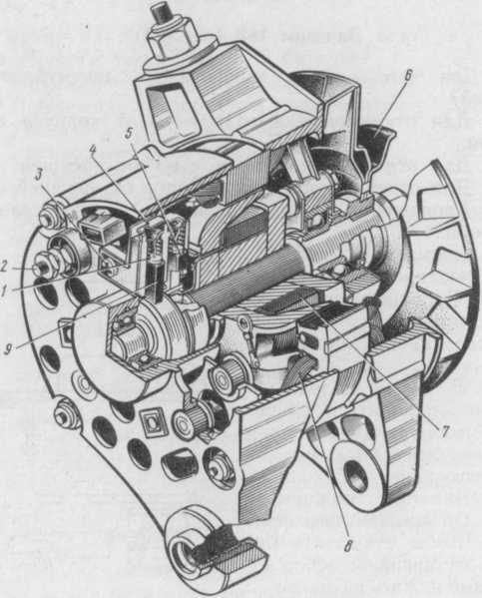

Рис. 2. Генератор автомобилей ВАЗ

**От каких показателей в наибольшей мере зависит напряжение, вырабатываемое автомобильным генератором?**

1. Частоты вращения ротора.
2. Температуры окружающей среды.
3. Мощности, развиваемой генератором.
4. Силы тока в обмотках возбуждения.

**Какими позициями на рис. 3 обозначены:**

1. Вал рулевой сошки с зубчатым сектором?
2. Вал с винтовой нарезкой?
3. Гайка?
4. Поршень-рейка?
5. Детали клапана управления?

Детали клапана управления?

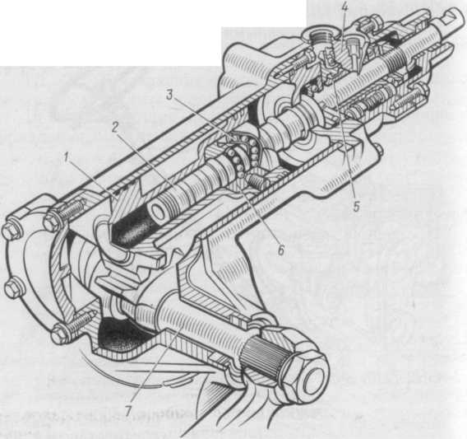

Рис. 3. Рулевой механизм автомобиля ЗИЛ-130